工业烟气除湿及水蒸气中水分回收技术
本技术适用领域：石油化工、煤化工、发酵、制药、食品、烟草、饲料、肥料、合成材料、等工业生产过程中产生的湿热空气除湿及水蒸气中水分回收。
本工艺采用一种低成本、规模灵活、简便快捷、无环境潜在影响的等离子体水资源化新技术，为工业废气的资源化治理开拓一条新途径，对改善水资源的短缺局面及节能减排、遏制大气环境恶化、促进经济与环境保护同步发展均具有重要意义。
等离子体湿热空气除湿及水蒸气中水分回收设备由内胆、壳体、基坐、风管、电器控制箱等组成。等离子反应器结构示意图和工程图见图。
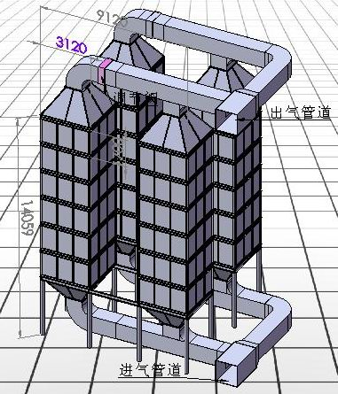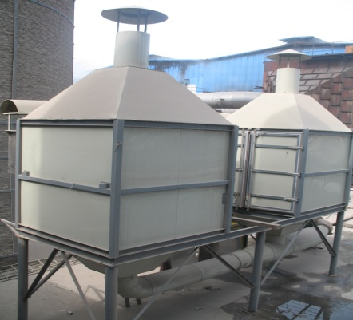
等离子体反应器结构示意图 等离子体反应器工程图
本技术特色：低温等离子体技术是21世纪世界环境四大关键技术之一。作为清洁工艺、环境治理和资源综合利用的新技术，低温等离子体湿热空气除湿及水蒸气中水分回收技术具有独有的低能耗、干式、无残留的绿色环保特征。
本工艺技术技术指标：1）除湿及水分回收率≥80%；2）VOC去除率≈50%；3）除尘率：≥90 %
本技术的示范性工程已实现工业化运行，规模为10000m3/h.单套，80000m3/h.单套,400000m3/h.5套有机复合肥废气除湿工程。
本技术可提供对现有废气治理工艺、设备及运行状况的诊断（运行参数测试、废气组分分析、物流及能量衡算等），废气治理方案设计（拟采取的技术方案、拟采取技术的可行性分析、项目总投资概算、项目经济性分析）；

